花蓮縣花蓮市明廉國民小學110學年度校訂課程~奇萊我的家成果報告
主題：校訂課程~奇萊我的家成果報告

年級：二年級

成果照片：

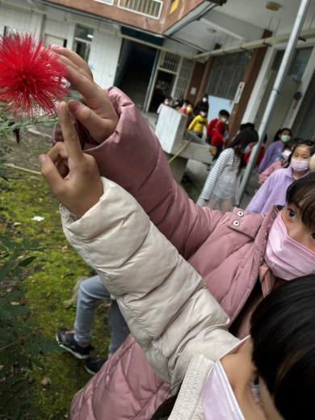 | 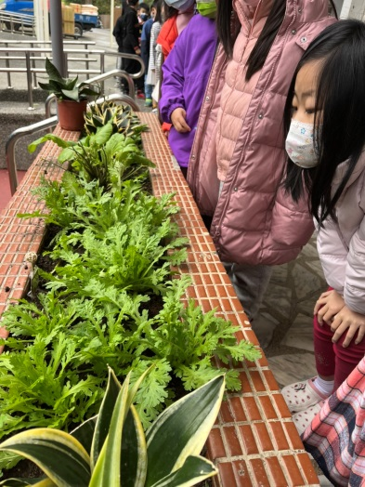
圖片說明：校園植物巡禮-拜訪小花的家 | 圖片說明：校園植物巡禮-拜訪小草的家
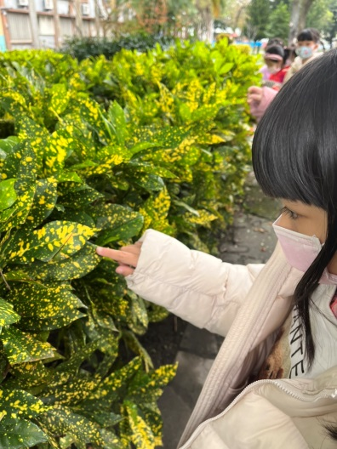 | 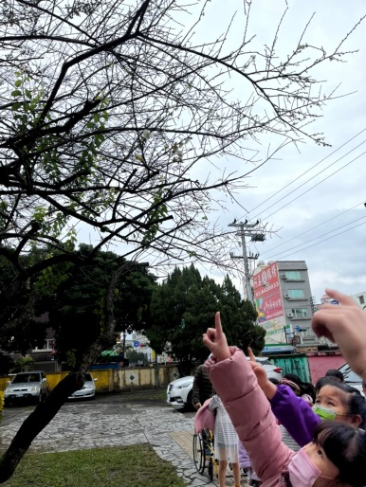
圖片說明：認識校園植物 | 圖片說明：小花捉迷藏
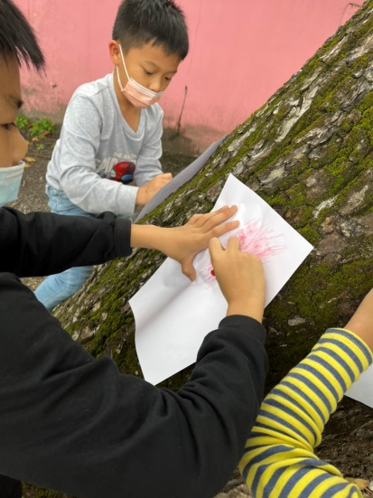 | 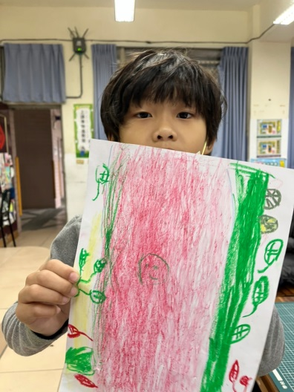
圖片說明：對樹爺爺爺擁抱-樹皮拓印 | 圖片說明：對樹爺爺爺擁抱-樹皮拓印作品分享

